ПРИМЕНЕНИЕ ТЕОРИИ БИЙО К ИССЛЕДОВАНИЮ ВЫНУЖДЕННЫХ КОЛЕБАНИЙ ПОРИСТЫХ СТРУКТУР

Маслов Л.Б.

Ивановский государственный энергетический университет, г.Иваново, Россия

РЕЗЮМЕ

В статье рассмотрены общие теоретические вопросы расчета вынужденных гармонических колебаний пористых структур, насыщенных жидкостью. Дифференциальные уравнения движения, записанные относительно вектора перемещений твердой фазы и давления жидкой фазы, получены исходя из общих соотношений теории пороупругости Бийо. Полученная система связанных уравнений допускает простые аналитические решения, анализ которых может помочь лучше понять физические принципы, обусловливающие особенности динамического поведения пористых тел и конструкций. Разработанный подход может быть использован для расчета биологических тканей, таких как длинные трубчатые кости опорно-двигательного аппарата, связки, хрящи, сухожилия и скелетные мышцы, для математического описания которых аппарат теории двухфазных сред представляется наиболее естественным. Алгоритм расчета вынужденных пороупругих колебаний может быть применен для вибрационного анализа слоистых пористых структур и пенообразных тел, широко используемых в системах звукоизоляции, а также в геомеханике при анализе распространения упругих волн в насыщенных породах и грунтах.

ВВЕДЕНИЕ

Для широкого класса природных и искусственных материалов, обладающих пористой структурой, классическая теория упругости не может обеспечить достаточной точности при расчете их динамического поведения. В качестве характерных примеров можно привести насыщенные водой или другими жидкостями грунты и породы, пенообразные искусственные материалы, поры которых заполнены воздухом, а также твердые и мягкие биологические ткани, формирующие основные элементы опорно-двигательной системы человека (ОДА), такие как кости, мышцы и связки.
Теория пороупругости, разработанная в работах Мауриса Бийо [1-3], опирается на континуальный подход механики сплошных сред [4]. Предполагается, что в пористом материале могут быть выделены твердая фаза, представляющая собой упругий формообразующий скелет и воспринимающая основную силовую нагрузку, и жидкая фаза, полностью или частично заполняющая поры. Механика гетерогенных сред в целом обладает большей общностью и в частном случае пороупругой двухфазной среды приводит к аналогичным уравнениям [5]. Если пористый материал подвергается внешнему силовому воздействию, то возникающие в результате деформации твердой матрицы влекут за собой изменение объема пор. Наличие жидкости в порах приводит к эффекту повышения жесткости конструкции из пороупругого материала. Кроме того, в материале возникают диффузионные потоки жидкости между областями повышенного и пониженного давления. Поскольку любая жидкость обладает вязкостью, то реакция системы на приложенную нагрузку проявляет явную зависимость от времени, а пористый материал демонстрирует свойства линейной наследственности [6].
Исторически теория пороупругих сред возникла из необходимости решения специфических задач механики грунтов и геомеханики [7], таких как проблемы консолидации массивных слоев грунтов, распространение сейсмических волн и другие задачи динамики земной коры. В настоящее время подходы к решению подобных задач достаточно хорошо разработаны, о чем свидетельствует большое количество публикаций и обзоров.
За последние два десятилетия пороупругие модели получили широкое распространение и успешно применяются также и в биомеханике. Оказалось, что определенные биологические структуры обладают механическими свойствами и демонстрируют поведение сходное с геологическими материалами, такими как, мрамор, гранит и другие пористые каменистые породы. В частности, уравнениями Бийо более точно, чем классическими уравнениями идеальной упругости, описываются процессы деформации костных тканей, а также некоторых мягких тканей – хрящей, связок, сухожилий [8,9]. Объемный модуль упругости твердого матрикса компактной ткани длинных трубчатых костей обычно в несколько раз больше аналогичного параметра внутритканевой жидкости, заполняющей систему связанных между собой пор [10]. Поэтому при статическом или достаточно медленном деформировании основную нагрузку воспринимает твердый каркас. Однако в случае быстроизменяющегося во времени силового воздействия динамическая жесткость кости, находящейся в естественном физиологическом состоянии, может быть значительно выше жесткости высушенной костной ткани. В случае же мягких биологических тканей значения упругих модулей твердого матрикса и внутритканевой жидкости достаточно близки, что приводит к необходимости учета жидкой фазы не только в динамике, но и при статическом нагружении. Считается, что потоки внеклеточной жидкости играют важную роль не только в питании клеток, но и в работе механочувствительной системы кости.
С другой стороны, с восьмидесятых годов двадцатого века активно развиваются клинические методики вибрационной диагностики состояния твердых и мягких тканей опорно-двигательного аппарата человека и их стимуляции с помощью механического гармонического воздействия, как в послеоперационный период, так и для повышения мышечной силы спортсменов [11-13]. В то же время представленные экспериментальные подходы носят скорее интуитивный характер, не учитывают сложный механизм динамического взаимодействия тканей, имеющих сильные отличия в вязкоупругих свойствах, под действием вибрационного возбуждения. В известных способах и установках вибростимуляции, использующих гармоническое внешнее воздействие на биологические объекты, применяется аппаратура, создающая установившиеся колебания тканей заданной частоты. Однако, обоснования выбранных значений частот, при этом, не приводится. Встречающиеся в литературе данные о собственных или резонансных частотах твердых тканей нижней конечности человека основываются на простейших механических моделях идеально-упругого изотропного тела, что приводит к снижению ценности получаемых результатов [14-16].
Таким образом, задача математического моделирования вынужденных колебаний биологических структур актуальна для корректной научной интерпретации результатов измерений и теоретического обоснования методов резонансной вибрационной диагностики и механической стимуляции элементов опорно-двигательного аппарата человека. При этом использование модели сплошной двухфазной среды, описываемой уравнениями пороупругости Бийо, представляется естественным для основных биологических структур. Однако, в известных библиографических источниках, как правило, рассматриваются вопросы распределения давления жидкости в порах при наличии внешнего гармонического воздействия, инерционными же эффектами, учитывающими возможное движение жидкости в порах, чаще всего пренебрегают [17]. Некоторое количество статей посвящено алгоритмам расчета колебаний пороупругих конструкций, имеющих простую геометрию – балок и плит, что, очевидно, недостаточно для исследования биомеханических объектов, имеющих сложную существенно трехмерную структуру [18-19].
В настоящей статье будут рассмотрены теоретические соотношения, описывающие динамическое напряженно-деформированное состояние пористого упругого континуума с помощью эффективных кинематических и силовых характеристик, а также проблема расчета вынужденных колебаний произвольного пороупругого тела в трехмерной постановке и представлены результаты численного анализа тестового примера.

1. МОДЕЛЬ ЭФФЕКТИВНОЙ СПЛОШНОЙ СРЕДЫ

Рассмотрим произвольный объем пористого материала, насыщенного жидкостью, в виде сплошной двухфазной среды. Согласно общему подходу механики гетерогенных сред [5] вводится в рассмотрение представительный элементарный объём сплошной среды dV, содержащий в виде конечных объемов твёрдую (dV_{s}) и жидкую (dV_{f}) фазы, точки которых могут двигаться достаточно произвольно по отношению друг к другу. При этом имеет место соотношение:
${\text{dV}}_{s}+{\text{dV}}_{f}=\text{dV}$ (1.1)
Представительный объем среды предполагается достаточно большим, чтобы содержать в себе характерный элемент многофазной структуры материала, т.е. достаточное количество пор и упругого каркаса. В то же время он должен быть сравнительно малым таким образом, чтобы после разбиения тела на элементарные объемы, движение каждого объема достаточно точно характеризовалось движением его центра масс. В этом случае движение гомогенизированной модели многофазного континуума, описываемой системой эффективных динамических величин и физико-механических модулей, будет достаточно точно соответствовать движению исходной гетерогенной среды. Данный подход ведет к тому и неявно предполагает, что в любой точке гомогенизированной сплошной среды имеют место две системы физических переменных (перемещений, сил, напряжений и т.д.), связанных с движением твердой и жидкой фаз, которые при рассмотрении исходной гетерогенной среды разнесены по пространственным координатам. Таким образом, мы получаем сплошной континуум с новыми и большими трех степенями свободы в каждой точке среды, обладающий сложными реологическими свойствами, формулировка которых представляет достаточно непростую задачу. Точное распределение полей перемещений и напряжений в любом достаточно малом объеме неоднородной среды может быть получено методами микромеханики путем детального моделирования взаимодействия фаз без привлечения аппарата эффективных характеристик. В этом случае в каждой точке соответствующей фазы будут иметь место стандартные для данного вида модели материала переменные – как правило, три компоненты линейных перемещений вдоль осей введенной системы координат.
Зададим объёмное содержание каждой фазы в сплошной среде величинами:
$α_{s}=\frac{{\text{dV}}_{s}}{\text{dV}} , α_{f}=\frac{{\text{dV}}_{f}}{\text{dV}}$ (1.2)
Массы твердой и жидкой фаз среды равны dm_{s} и dm_{f}. Тогда могут быть введены в рассмотрение приведенные или условные плотности твёрдой и жидкой фазы как массы соответствующих компонентов гетерогенной среды, отнесенные к объему представительного элемента сплошной среды:
$ρ_{1}=\frac{{\text{dm}}_{s}}{\text{dV}} , ρ_{2}=\frac{{\text{dm}}_{f}}{\text{dV}}$ (1.3)
Тогда истинные плотности твёрдого материала и жидкости могут быть выражены через приведенные плотности следующим образом:
$ρ_{s}=\frac{{\text{dm}}_{s}}{{\text{dV}}_{s}}=\frac{ρ_{1}}{α_{s}} , ρ_{f}=\frac{{\text{dm}}_{f}}{{\text{dV}}_{f}}=\frac{ρ_{2}}{α_{f}}$ (1.4)
Полная плотность двухфазной гетерогенной среды может быть определена из условия выражения полной массы представительного элементарного объема и в соответствии с определением истинной плотности материала фаз (1.2):
$$\text{dm}=ρ\text{dV}={\text{dm}}_{s}+{\text{dm}}_{f}=ρ_{s}{\text{dV}}_{s}+ρ_{f}{\text{dV}}_{f}$$
Подставляя соотношения (1.2) в последнее выражение, получим формулу вычисления полной плотности двухфазного континуума:
$ρ=α_{s}ρ_{s}+α_{f}ρ_{f}=ρ_{1}+ρ_{2}$ (1.5)
Заметим, что из определений (1.1) и (1.2) следует, что
$$α_{s}+α_{f}=1$$
В теории фильтрации, описывающей движение жидкости в зернистой среде, существенным является понятие «пористость материала», определяющее объемную долю пор в теле:
$φ=1−α_{s}=α_{f}$ (1.6)
Очевидно, что в общем случае эта величина может быть функцией от пространственных координат с областью значений от 0 до 1, а также времени, например, при рассмотрении динамических процессов в мягких тканях.
Понятия, аналогичные плотностям (1.3-1.5), можно ввести и для других физических величин. Рассмотрим главный вектор объемных внешних сил ${dF}_{V}$, действующих на точки представительного элемента сплошной среды, и введем понятие полной плотности или интенсивности объемной силы $f_{V}$:
$${dF}_{V}=f_{V}\text{dV}={dF}_{V}^{s}+{dF}_{V}^{f}=f_{V}^{s}{\text{dV}}_{s}+f_{V}^{f}{\text{dV}}_{f}$$
где ${dF}_{V}^{s}$, ${dF}_{V}^{f}$ – главные вектора сил, действующих на соответствующие материальные компоненты представительного объема; $f_{V}^{s}$, $f_{V}^{f}$ – истинные плотности или интенсивности соответствующих объемных сил.
Воспользовавшись определениями (1.2), получим выражения условных плотностей сил $f_{V}^{(1)}$ и $f_{V}^{(2)}$, действующих на точки твердой и жидкой фаз, и выражение полной плотности объемной силы $f_{V}$ через истинные плотности и объемное содержание фаз или пористость материала:
$f_{V}=f_{V}^{(1)}+f_{V}^{(2)}$ (1.7а)
$f_{V}^{(1)}=α_{s}f_{V}^{s}=\left(1−φ\right)f_{V}^{s}$ (1.7б)
$f_{V}^{(2)}=α_{f}f_{V}^{f}={φf}_{V}^{f}$ (1.7в)
Аналогично вводятся истинные, условные и полный вектора внутренних сил, действующих на поверхность представительного элемента сплошной среды. Обозначим внешнюю поверхность представительного объема dV через dO. Поверхности составляющих объемов dV_{s} и dV_{f}, выходящих наружу и образующих в сумме поверхность dO, обозначим через dO_{s} и dO_{f} соответственно. Главный вектор поверхностных сил dT может быть представлен в следующем виде, если ввести понятие полного усилия на поверхности t:
$$dT=t\text{dV}={dT}_{s}+{dT}_{f}=t_{s}{\text{dV}}_{s}+t_{f}{\text{dV}}_{f}$$
где ${dT}_{s}$, ${dT}_{f}$ – главные вектора сил, действующих на соответствующие части поверхности представительного объема; $t_{s}$, $t_{f}$– истинные плотности или интенсивности соответствующих поверхностных сил, или поверхностные усилия.
Учитывая соотношения (1.2), получим выражения условных усилий $t^{(1)}$и $t^{(2)}$, действующих на точки твердой и жидкой фаз, и выражение полного усилия t через истинные плотности и объемное содержание фаз или пористость материала:
$t=t^{(1)}+t^{(2)}$ (1.8а)
$t^{(1)}=α_{s}t_{s}=\left(1−φ\right)t_{s}$ (1.8б)
$t^{(2)}=α_{f}t_{f}={φt}_{f}$ (1.8в)
На основе соотношений (1.8а-в) могут быть введены тензоры напряжений: (1) истинные $σ_{s}$, $σ_{f}$, возникающие в материале каждой их фаз и осредненные по объему соответствующей фазы; (2) условные $σ^{(1)}$, $σ^{(2)}$, действующие в материале каждой их фаз и осредненные по всему объему представительного элемента среды; (3) полный тензор напряжений σ, являющийся эффективной характеристикой напряженного состояния в точке гомогенизированной сплошной среды:
$σ=σ^{(1)}+σ^{(2)}$ (1.9а)
$σ^{(1)}=α_{s}σ_{s}=\left(1−φ\right)σ_{s}$ (1.9б)
$σ^{(2)}=α_{f}σ_{f}={φσ}_{f}$ (1.9в)
В заключение отметим, что кинематические характеристики движения гетерогенной среды также представляют собой эффективные перемещения твердой и жидкой фаз, осредненные по соответствующем объемам, которые в дальнейшем будем обозначать векторами u и U.

2. УРАВНЕНИЯ ДВИЖЕНИЯ СПЛОШНОЙ ДВУХФАЗНОЙ СРЕДЫ

Балансовые уравнения, описывающие малые упругие перемещения эффективной двухфазной среды под действием заданных внешних сил, сформулированы Маурисом Бийо в середине прошлого века на основе феноменологического подхода [1-3]. Два уравнения движения могут быть получены из рассмотрения закона сохранения количества движения элемента гетерогенной среды отдельно для каждой фазы и с учетом инерциальных и диссипативных сил межфазного взаимодействия. Придерживаясь тензорной формы представления [4], запишем их в следующем виде:
$∇⋅σ^{(1)}+f^{(1)}=ρ_{\text{11}}\overset{¨}{u}+ρ_{\text{12}}\overset{¨}{U}+b\left(\overset{˙}{u}−\overset{˙}{U}\right)$ (2.1а)
$∇⋅σ^{(2)}+f^{(2)}=ρ_{\text{12}}\overset{¨}{u}+ρ_{\text{22}}\overset{¨}{U}−b\left(\overset{˙}{u}−\overset{˙}{U}\right)$ (2.1б)
где ρ₁₁, ρ₁₂, ρ₂₂ – частичные плотности материала; b – эффективный коэффициент вязкого трения двухфазного материала. Обозначения остальных переменных были подробно изложены в предыдущем параграфе.
Заметим, что уравнения (2.1а,б) связаны между собой. Эта связь имеет двойную природу и обеспечивается двумя физически различными коэффициентами. Во-первых, уравнения связаны инерциально с помощью коэффициента ρ₁₂. Во-вторых, уравнения связаны за счет вязкого трения, возникающего при движении жидкой фазы в порах относительно твердого каркаса.
Частичные плотности материала входят в выражение кинетической энергии элемента сплошной среды в виде коэффициентов положительно-определенной квадратичной формы скоростей твердой и жидкой фаз:
$T\left(\overset{˙}{u},\overset{˙}{U}\right)=\frac{1}{2}\left(ρ_{\text{11}}\overset{˙}{u}⋅\overset{˙}{u}+2ρ_{\text{12}}\overset{˙}{u}⋅\overset{˙}{U}+ρ_{\text{22}}\overset{˙}{U}⋅\overset{˙}{U}\right)$ (2.2)
Они могут быть представлены через истинные плотности твердой и жидкой фазы, а также дополнительную плотность, введенную Бийо в выражение кинетической энергии континуума из термодинамических соображений, следующим образом:
$ρ_{\text{11}}=\left(1−φ\right)ρ_{s}+ρ_{a}$ (2.3а)
$ρ_{\text{22}}={\text{φρ}}_{f}+ρ_{a}$ (2.3б)
$ρ_{a}=−ρ_{\text{12}}$ (2.3в)
где ρ_{a} – дополнительная плотность, введенная Бийо для описания взаимодействия твердой и жидкой фаз.
Выражение дополнительной плотности имеет следующий вид:
$ρ_{a}=C{\text{φρ}}_{f}$, (2.3г)
где С – множитель, зависящий от геометрии пор и частоты внешнего возмущения, изменяющийся в пределах от 0 до 1.
Полная плотность ρ двухфазного материала вычисляется согласно представлению кинетической энергии элементарного объема как сумма частичных плотностей:
$ρ=ρ_{\text{11}}+2ρ_{\text{12}}+ρ_{\text{22}}=\left(1−φ\right)ρ_{s}+{\text{φρ}}_{f}$. (2.4)
Коэффициент вязкого трения b в теории Бийо применительно к пористому материалу, насыщенному жидкостью, имеет вид:
$b=\frac{{\text{ηφ}}^{2}}{k}$, (2.5)
где η – вязкость жидкости; k – проницаемость среды – существенная константа, которая вместе с пористостью φ характеризует внутреннюю микроструктуру материала и зависит только от топологии и геометрических размеров пор.
Сложим уравнения (2.1а) и (2.1б):
$∇⋅\left(σ^{(1)}+σ^{(2)}\right)+f^{(1)}+f^{(2)}=\left(ρ_{\text{11}}+ρ_{\text{12}}\right)\overset{¨}{u}+\left(ρ_{\text{22}}+ρ_{\text{12}}\right)\overset{¨}{U}$.
Представим полное напряжение в точке сплошной двухфазной среды в виде суммы эффективных напряжений, а также полную объемную силу, действующую в данной точке, в виде суммы частичных сил согласно формулам (1.7а), (1.9а). Принимая во внимание соотношения (2.3а-в), последнее уравнение может быть переписано в следующем виде относительно полного тензора напряжений и векторов перемещений твердой и жидкой фаз:
$∇⋅σ+f_{V}=\left(1−φ\right)ρ_{s}\overset{¨}{u}+{\text{φρ}}_{f}\overset{¨}{U}$. (2.6)
Введем в рассмотрение вектор перемещения жидкости в порах относительно твердого каркаса:
. (2.7)
Тогда с учетом выражения полной плотности двухфазного континуума (2.4) правая часть последнего уравнения может быть выражена через абсолютный вектор перемещений точек формообразующего каркаса и вектор относительного перемещения жидкой фазы:
. (2.8)
Преобразуем уравнение (2.1б). Согласно известным представлениям гидродинамики истинные напряжения в жидкой фазе равны шаровой части тензора напряжений в случае принятия модели идеальной жидкости. Истинное гидростатическое напряжение при этом равно, с точностью до знака, гидравлическому давлению жидкости в порах, что позволяет записать следующее выражение:
, (2.9)
где E – единичный тензор; p – давление в порах.
Подставляя выражения (2.7) и (2.9) в уравнение (2.1б) и учитывая взаимосвязь между истинными и условными переменными (1.7в) и (1.9в), получим следующий промежуточный результат:
.
Поделим левую и правую часть последнего соотношения на пористость и заменим частичные плотности истинными плотностями материала твердой и жидкой фаз согласно соотношениям (2.3а-в). В результате получим:
. (2.10)
Уравнение (2.10) может быть также переписано в следующем виде с учетом выражения коэффициента вязкого трения (2.5) и выражения дополнительной плотности (2.3):
(2.11)
Полученные уравнения (2.8) и (2.11) имеют смысл уравнений движения гетерогенной двухфазной среды, представленной в виде однородной сплошной среды. При этом основными силовыми переменными являются напряжения в твердой фазе и гидравлическое давление жидкости в порах, в то время как абсолютное перемещение твердого каркаса и относительное перемещение жидкости представляют собой кинематические переменные.

3. ОПРЕДЕЛЯЮЩИЕ СООТНОШЕНИЯ ДВУХФАЗНОЙ СРЕДЫ

Определяющие соотношения рассмотренного выше обобщенного континуума были сформулированы Маурисом Бийо на основе феноменологического подхода механики сплошных сред. Они связывают между собой условные напряжения в любой точке однородной среды с деформациями твердой и жидкой фаз с помощью системы эффективных модулей. В случае принятия линейной модели материала, обладающего упругой изотропией и изотропией гидравлических свойств, определяющие соотношения будут иметь следующий вид [2,20]:
$σ^{(1)}\left(u,U\right)=Aθ\left(u\right)E+2Nε\left(u\right)+\text{Qe}\left(U\right)E$, (3.1а)
$s\left(u,U\right)=\frac{1}{3}\text{tr}\left(σ^{(2)}\left(u,U\right)\right)=Qθ\left(u\right)+ℜ\left(U\right)$, (3.1б)
где A, N – эффективные упругие коэффициенты, соответствующие коэффициентам Ламе идеально-упругого материала; Q – константа, отвечающая за взаимное влияние деформаций одной из фаз на возникающие напряжения в другой фазе; R – гидростатическая константа, которую можно интерпретировать как эффективный модуль объемного сжатия жидкой фазы; ε, θ – тензор малых упругих деформаций и объемная деформация упругого каркаса; e, s – объемная деформация и условное гидростатическое напряжение жидкой фазы, которое может быть представлено согласно выражениям (1.9в) и (2.9):
$ε={\left(∇u\right)}^{S}$, (3.2а)
$θ=∇⋅u=ε_{\text{11}}+ε_{\text{22}}+ε_{\text{33}}$, (3.2б)
$e=∇⋅U$, (3.2в)
$s=−φp$. (3.2г)
В соответствии с механическим смыслом объемной упругой деформации, объемная деформация жидкой фазы равна изменению объема жидкости в порах по отношению к первоначальному объему, т.е. характеризует изменение доли жидкости в представительном элементарном объеме гетерогенного материала. Давление в порах p с точностью до пористости и в соответствии с известным правилом знаков теории упругости, согласно которому растяжению соответствуют положительные напряжения и деформации, является отрицательным условным гидростатическим напряжением, возникающем в жидкой фазе.
Выражения упругих и гидравлических коэффициентов A, N, Q и R приводятся, в частности, в монографиях: [20,21]:
$A=\frac{\left(1−φ\right)\left(1−φ−K/K_{s}\right)K_{s}+φK_{s}K/K_{f}}{1−φ−K/K_{s}+φK_{s}/K_{f}}−\frac{2}{3}N$, (3.3а)
$N=G$, (3.3б)
$Q=\frac{\left(1−φ−K/K_{s}\right){φK}_{s}}{1−φ−K/K_{s}+φK_{s}/K_{f}}$, (3.3в)
$R=\frac{φ^{2}K_{s}}{1−φ−K/K_{s}+φK_{s}/K_{f}}$, (3.3г)
где K_{s}, K_{f} – объемные модули упругости материала твердой и жидкой фазы соответственно; K и G – эффективные объемный модуль упругости и модуль сдвига двухфазного материала.
Простой подстановкой формул (3.3а-г) одна в другую с соответствующими элементарными преобразованиями доказывается полезное соотношение:
$A−\frac{Q^{2}}{R}=K−\frac{2}{3}N$. (3.4)
Заметим, что полная система уравнений пороупругости имеет три типа коуплинга, т.е. взаимосвязи между частными уравнениями (2.1а) и (2.1б), а также (3.1а) и (3.1б). Во-первых, это инерционная связь, осуществляемая за счет частичной плотности материала ρ₁₂. Во-вторых, это силовая связь, возникающая из-за наличия сил вязкого трения в жидкости и характеризуемая эффективным коэффициентом демпфирования b. В-третьих, это материальная связь, заданная в определяющих соотношениях и характеризуемая, в первую очередь, коэффициентом Q.
Преобразуем записанные выше определяющие соотношения. Выразим объемную деформацию жидкой фазы через давление и упругую объемную деформацию согласно уравнениям (3.1б), (3.2г):
$e=−\frac{1}{R}\left(φp+Qθ\right)$, (3.5)
и подставим в уравнение (3.1а); в результате получим:
$σ^{(1)}=\left(A−\frac{Q^{2}}{R}\right)θE+2Nε−φ\frac{Q}{R}pE$. (3.6)
С учетом соотношений (3.3б) и (3.4), выражение (3.6) может быть записано следующим образом:
$σ^{(1)}=\left(K−\frac{2}{3}G\right)θE+2Gε−φ\frac{Q}{R}pE=σ_{e}−φ\frac{Q}{R}pE$, (3.7)
где $σ_{e}$ – упругая часть условного тензора напряжений твердой фазы, учитывающая только деформации упругой матрицы материала:
$σ_{e}(u)=\left(K−\frac{2}{3}G\right)θ(u)E+2Gε(u)≡\text{λθ}(u)E+2με(u)$, (3.8)
где λ, μ – эффективные коэффициенты Ламе материала. Другими словами, тензор $σ_{e}$ представляет собой эффективные напряжения, возникающие в объеме пористой среды, из которой жидкость полностью удалена.
Отметим важную особенность описания двухфазного континуума с помощью аппарата эффективных характеристик. Приведенные выше коэффициенты Ламе, а также выражаемые через них модули Юнга, сдвига, коэффициент Пуассона и объемный модуль упругости имеют физический смысл упругих параметров, вычисляемых для представительного объема материала, в котором поры не заполнены жидкостью, или осушены. Очевидно, что в этом случае давление жидкости в порах должно равняться нулю: р=0. В англоязычной литературе материальные константы, определенные при таких условиях, обозначаются индексом «d», т.е. «drained» [22]. Для упрощения дальнейшего изложения индекс «d» будет опущен.
В противоположность «осушенным» параметрам вводится в рассмотрение также система упругих модулей, вычисляемых для представительного объема пористого материала, в котором поры полностью заполнены жидкостью, неподвижной относительно твердого каркаса. В этом случае равна нулю относительная скорость или перемещение жидкой фазы: w=0. Зарубежные авторы обозначают материальные константы, определенные при таких условиях термином «undrained» [22].
Рассмотрим теперь выражение полного тензора напряжений двухфазной среды (1.9а). Принимая во внимание выражения напряжений в жидкой (2.9) и твердой (3.7) фазах, в результате получим:
$σ\left(u,p\right)=σ_{e}(u)−αpE≡\text{λθ}(u)E+2με(u)−αpE$, (3.9)
где α – коэффициент эффективных напряжений Бийо:
$α=φ\left(1+\frac{Q}{R}\right)$.
Заметим, что после подстановки соотношений (3.3в, г) в последнюю формулу, коэффициент эффективных напряжений Бийо может быть переписан в следующем известном виде:
$α=1−\frac{K}{K_{s}}$. (3.10)
Таким образом, полный тензор напряжений в произвольной точке эффективной сплошной среды складывается из упругой части, учитывающей деформации упругого каркаса без жидкости, и гидростатического напряжения, умноженного на коэффициент α.
Преобразуем второе определяющее соотношение (3.1б). Согласно определению относительного вектора перемещений жидкой фазы (2.7), выражение объемной деформации жидкости (3.2в) можно записать следующим образом:
$e=∇⋅u+∇⋅w=θ+∇⋅w$. (3.11)
Из последнего соотношения видно, что изменение объема жидкой фазы отличается от изменения объема твердой компоненты на некоторую величину, равную дивергенции вектора перемещения точек жидкости относительно твердого каркаса. Таким образом, можно предположить, что данное слагаемое представляет собой объемное содержание жидкости, покинувшей или закачанной в рассматриваемый представительный объем двухфазной среды. В самом деле, если рассмотреть среднее значение потока жидкости через границу выбранного представительного объема гетерогенной среды следующим образом, то согласно теореме Остроградского-Гаусса о дивергенции получим:
$\overset{˙}{ζ}=−\frac{1}{V}\int_{O}{n⋅\overset{˙}{w}{\text{dO}}_{f}}=−\frac{1}{V}\int_{V}{∇⋅\overset{˙}{w}{\text{dV}}_{f}}=−\frac{V_{f}}{V}∇⋅\overset{˙}{w}=−φ∇⋅\overset{˙}{w}$, (3.12)
что в результате подстановки в (3.11) дает:
$e=θ−\frac{ζ}{φ}$. (3.13)
Подставляя (3.13) в (3.5) и учитывая определение коэффициента Бийо (3.10), получим окончательное выражение переменной, определяющей относительное изменение количества жидкости в порах:
$ζ=\text{αθ}+\frac{φ^{2}}{R}p$. (3.14)
Для последующих вычислений понадобится также следующее из (3.14) выражение дивергенции относительного вектора перемещений жидкой фазы:
$∇⋅w=−\frac{α}{φ}θ−\frac{φ}{R}p$. (3.15)
4. УРАВНЕНИЯ ВЫНУЖДЕННЫХ КОЛЕБАНИЙ

При анализе динамического поведения биологических структур, требуемого в ряде задач биомеханики, как правило, необходимо учитывать вязкость живых тканей. В теории наследственной упругости и в работах, посвященных моделированию мягких тканей, известно большое число определяющих соотношений вязко-упругого материала, задающих связь между скоростями деформаций и напряжений. Рассмотренные выше динамические уравнения теории пороупругости позволяют интерпретировать явление диссипации энергии в биологических тканях как результат вязкого взаимодействия жидкой и твердой фаз.
Преобразуем сначала уравнение, описывающее распределение давления в порах, взяв дивергенцию от обеих частей соотношения (2.11):
$−∇⋅∇p+∇⋅f_{f}=ρ_{f}∇⋅\overset{¨}{u}+\left(1+C\right)ρ_{f}∇⋅\overset{¨}{w}+\frac{\text{ηφ}}{k}∇⋅\overset{˙}{w}$.
Обозначим с помощью символа $Δ=∇⋅∇$ – оператор Лапласа, а через $γ=∇⋅f_{f}$ – плотность внутренних источников жидкости в объеме. Тогда подставляя в последнее соотношение выражение дивергенции относительного вектора перемещений жидкой фазы (3.15) и приводя подобные слагаемые с учетом определения (3.2б), получим следующее скалярное уравнение, описывающее временное и пространственное распределение давления жидкости в пористом материале относительно скалярных переменных:
$\frac{\left(1+C\right)ρ_{f}φ}{R}\overset{¨}{p}+\frac{{ηφ}^{2}}{\text{kR}}\overset{˙}{p}−Δp+γ=ρ_{f}\left(1−\frac{\left(1+C\right)α}{φ}\right)\overset{¨}{θ}−\frac{\text{ηα}}{k}\overset{˙}{θ}$. (4.1)
Последнее уравнение может быть также переписано в более привычном виде, если домножить левую и правую части (4.1) на k/η. В результате получим:
$\frac{\left(1+C\right){φkρ}_{f}}{ηR}\overset{¨}{p}+\frac{φ^{2}}{R}\overset{˙}{p}−\frac{k}{η}Δp+\frac{k}{η}γ=\frac{{kρ}_{f}}{η}\left(1−\frac{\left(1+C\right)α}{φ}\right)\overset{¨}{θ}−α\overset{˙}{θ}$. (4.2)
Соотношение (4.2) включает в себя вторые производные по времени от давления и объемного расширения твердой фазы. Тем самым оно учитывает инерциальные эффекты в движении упругого скелетона и эффект инерциального коуплинга между фазами.
Таким образом, мы получили систему двух динамических уравнений в частных производных (2.8) и (4.2). В эти уравнения входят в явном виде компоненты вектора перемещения твердой фазы и их производные по пространственным координатам и времени, компоненты полного тензора напряжений, выражаемые через эти же компоненты и давление жидкости в порах согласно выражению (3.9), а также само давление и его частные производные по времени и координатам. Кроме этого, в уравнение (2.8) входит вектор относительного перемещения жидкости относительно твердого каркаса (2.7). Поэтому для замыкания системы уравнений необходимо также учитывать уравнение давления (2.11). Заметим, что его можно трактовать как обобщение закона фильтрации Дарси на случай движущейся среды, если записать соотношение (2.11) в следующем виде:
$q=φ\overset{˙}{w}=−\frac{k}{η}\left[∇p+ρ_{f}\overset{¨}{u}+\left(1+C\right)ρ_{f}\overset{¨}{w}−f_{f}\right]$. (4.3)
где $q=φ\overset{˙}{w}$ – поток жидкости через поверхность элемента пороупругой среды.
Рассмотрим частный случай общей динамической задачи – вынужденные колебания пористого тела, насыщенного жидкостью, под действием внешней гармонической силы. Несмотря на частный характер, теоретический анализ вынужденных колебаний биомеханических структур актуален при решении важных практических задач, связанных с разработкой вибрационных методов исследования и диагностики состояния живых тканей и элементов опорно-двигательного аппарата человека.
Чтобы исключить переменную w из уравнения (2.8), рассмотрим преобразование Лапласа от уравнений (2.8), (4.2) и (4.3). Поскольку нас интересуют установившиеся колебания, то можно считать, что все необходимые начальные условия равны нулю. В результате применения преобразования Лапласа к уравнениям (2.8) и (4.2) получим:
$∇⋅\hat{σ}+{\hat{f}}_{V}={ρs}^{2}\hat{u}+{\text{φρ}}_{f}s^{2}\hat{w}$, (4.4а)
$\frac{\left(1+C\right){φkρ}_{f}}{ηR}s^{2}\hat{p}+\frac{φ^{2}}{R}s\hat{p}−\frac{k}{η}Δ\hat{p}+\frac{k}{η}\hat{γ}=\frac{{kρ}_{f}}{η}\left(1−\frac{\left(1+C\right)α}{φ}\right)s^{2}\hat{θ}−α\hat{θ}$, (4.4б)
где s – комплексная переменная Лапласа, и функции в пространстве изображений обозначены сверху чертой.
Заметим, что если параметр преобразования взять в виде $s=iω$, где i – мнимая единица, то изображения функций, входящих в полученные выражения, представляют собой комплексные амплитуды гармонически изменяющихся по времени функций, а сами уравнения описывают установившиеся гармонические колебания под действием заданных внешних сил.
Аналогично применяя преобразование Лапласа к уравнению (4.3) и выражая из него изображение вектора w, получим:
$\hat{w}=−\frac{1}{\left(1+C\right)ρ_{f}s^{2}+\text{φη}k^{−1}s}\left[∇\hat{p}+ρ_{f}s^{2}\hat{u}−{\hat{f}}_{f}\right]$. (4.5)
Подставим выражение вектора относительного перемещения (4.5) в уравнение (4.4а) и приведем подобные слагаемые. В результате алгебраических преобразований получим следующее соотношение:
$∇⋅\hat{σ}+{\hat{f}}_{V}=\left(ρ−{\text{χρ}}_{f}\right)s^{2}\hat{u}−χ∇\hat{p}+χ{\hat{f}}_{f}$, (4.7)
где χ – коэффициент, зависящий от параметра Лапласа согласно следующей формуле:
$χ\left(s\right)=\frac{{\text{φρ}}_{f}}{\left(1+C\right)ρ_{f}+\text{φη}k^{−1}s^{−1}}$. (4.8)
Приводя подобные слагаемые в выражении (4.4б) и используя определение коэффициента χ, можно преобразовать (4.4б) к следующему виду:
$\frac{φ^{2}ρ_{f}}{Rχ}s^{2}\hat{p}−Δ\hat{p}+\hat{γ}=ρ_{f}\left(1−\frac{α}{χ}\right)s^{2}\hat{θ}$. (4.9)
Последнее уравнение можно преобразовать, введя в рассмотрение коэффициент $\tilde{K}$, который можно интерпретировать как приведенную комплексную гидравлическую проводимость пористой среды, зависящую от частоты колебаний:
$\tilde{K}\left(s\right)=\frac{χ\left(s\right)}{ρ_{f}s}=\frac{k}{η+φ^{−1}\left(1+C\right)ρ_{f}\text{ks}}$. (4.10)
Преобразуем уравнение (4.9) с учетом вида коэффициента (4.10) и перепишем полученные уравнения (4.7) и (4.9) еще раз, принимая во внимание выражение полного тензора напряжений (3.9) и зависимости входящих в уравнения функций от вектора упругих перемещений:
$∇⋅{\hat{σ}}_{e}\left(\hat{u}\right)−\left(ρ−{\text{χρ}}_{f}\right)s^{2}\hat{u}−\left(α−χ\right)∇\hat{p}+{\hat{f}}_{V}−χ{\hat{f}}_{f}=0$, (4.11а)
$−\tilde{K}Δ\hat{p}+\frac{φ^{2}}{R}s\hat{p}+\left(α−χ\right)s\hat{θ}\left(\hat{u}\right)−ρ_{f}^{−1}χ\hat{γ}=0$. (4.11б)
Полученные соотношения с учетом определяющего уравнения (3.8) представляют собой замкнутую связанную систему уравнений в частных производных по пространственным координатам относительно изображений вектора перемещений упругого формообразующего скелета и давления жидкости в порах. Как уже было отмечено, изображения неизвестных функций в случае $s=iω$ могут рассматриваться как комплексные амплитуды соответствующих функций, изменяющихся по гармоническому закону. Таким образом, система (4.11а, б) представляет собой уравнения вынужденных гармонических колебаний пористой структуры, насыщенной жидкостью.

5. ОДНОМЕРНЫЕ АНАЛОГИ ОБЩИХ УРАВНЕНИЙ

Для установления общих теоретических зависимостей, разработки сложных компьютерных программ и верификации получаемых результатов необходимо иметь простые аналитические решения. Как и в классической теории упругости, система уравнений пороупругости (4.11а,б) допускает частные случаи, описывающие продольные и поперечные колебания стержня.
Динамические уравнения растяжения однородного стержня вдоль продольной оси X легко получить, если ввести допущения, что вектор перемещений, вектор внешних сил и тензор напряжений имеют ненулевые компоненты только вдоль оси X и зависят только от продольной координаты. Аналогичное требование зависимости только от продольной координаты накладывается также на давление жидкой фазы и плотность объемных источников. Примем также для упрощения изложения естественное в постановке задачи об исследованиях вынужденных колебаний пористой упругой конструкции условие отсутствия внутренних источников жидкости в порах и отсутствие объемных сил:
$γ=0$, $f_{f}=0$.
В результате упрощения соотношений (4.10а,б) получаем два скалярных одномерных уравнения:
$−E{\hat{u}}^{''}+\left(ρ−{\text{χρ}}_{f}\right)s^{2}\hat{u}+\left(α−χ\right){\hat{p}}^{'}={\hat{f}}_{\text{Vx}}$, (5.1а)
$−\tilde{K}{\hat{p}}^{''}+\frac{φ^{2}}{R}s\hat{p}+\left(α−χ\right)s{\hat{u}}^{'}=0$. (5.1б)
где $u=u\left(x,t\right)$ - продольные перемещения точек стержня.
Представляя переменные и правые части уравнений (5.1а,б) в гармоническом виде, получим уравнения продольных вынужденных колебаний в частотной области:
$−E{\hat{u}}^{''}−\left(ρ−{\text{χρ}}_{f}\right)ω^{2}\hat{u}+\left(α−χ\right){\hat{p}}^{'}={\hat{f}}_{\text{Vx}}$, (5.2а)
$−\tilde{K}{\hat{p}}^{''}+i\frac{φ^{2}}{R}ω\hat{p}+i\left(α−χ\right)ω{\hat{u}}^{'}=0$, (5.2б)
где функции, помеченные сверху «шляпкой», представляют собой комплексные амплитуды соответствующих временно-зависимых функций, изменяющихся по гармоническому закону. Коэффициенты χ и $\tilde{K}$ равны соответственно:
$χ\left(ω\right)=\frac{{\text{φρ}}_{f}}{\left(1+C\right)ρ_{f}−i\text{φη}k^{−1}ω^{−1}}$, (5.3а)
$\tilde{K}\left(ω\right)=\frac{k}{η+{iφ}^{−1}\left(1+C\right)ρ_{f}kω}$. (5.3б)
Система (5.2а,б) допускает простые аналитические решения в виде разложения в ряд Фурье при определенных типах граничных условий. Например, рассмотрим стержень со следующими граничными условиями:
$\hat{u}\left(0\right)=0$, ${\hat{p}}^{'}\left(0\right)=0$, (5.4а)
${\hat{u}}^{'}\left(l\right)=0$, $\hat{p}\left(l\right)=0$. (5.4б)
Физический смысл представленных выражений состоит в том, что правый торец стержня закреплен и непроницаем для потока жидкости, а правый торец – свободен от нагрузок. В этом случае, предполагая отсутствие внутренних источников, представим правую часть и решение в виде ряда Фурье:
${\hat{f}}_{\text{Vx}}(x)=\sum_{n=1,3,5\text{.}\text{.}\text{.}}^{∞}{f_{n}\text{sin}\frac{nπx}{2l}}$, (5.5а)
$\hat{u}(x)=\sum_{n=1,3,5\text{.}\text{.}\text{.}}^{∞}{u_{n}\text{sin}\frac{nπx}{2l}}$, (5.5б)
$\hat{p}(x)=\sum_{n=1,3,5\text{.}\text{.}\text{.}}^{∞}{p_{n}\text{cos}\frac{nπx}{2l}}$, (5.5в)
где l - длина стержня; f_{n} - коэффициенты разложения нагрузки в ряд Фурье:
$f_{n}=\frac{2}{l}\int_{0}^{l}{{\hat{f}}_{\text{Vx}}(x)\text{sin}\frac{nπx}{2l}\text{dx}}$. (5.5г)
Подставляя выражения (5.5а-в) в уравнения (5.2а,б), получим систему алгебраических уравнений для расчета коэффициентов разложения u_{n} и p_{n}, решение которой может быть найдено любым известным алгебраическим методом:
$\left(E{\left(\frac{nπ}{2l}\right)}^{2}−\left(ρ−χ\left(ω\right)ρ_{f}\right)ω^{2}\right)u_{n}−\left(α−χ\left(ω\right)\right)\frac{nπ}{2l}p_{n}=f_{n}$, (5.6а)
$iω\left(α−χ\left(ω\right)\right)\frac{nπ}{2l}u_{n}+\left(\tilde{K}\left(ω\right){\left(\frac{nπ}{2l}\right)}^{2}+iω\frac{φ^{2}}{R}\right)p_{n}=0$. (5.6б)
Введением аналогичных допущений на поля перемещений, напряжений и давления из общей системы уравнений (4.11а,б) могут быть получены динамические уравнения чистого изгиба пороупругого стержня в плоскости XY, где X – продольная ось стержня, Y – вертикальная ось. Опустим подробные выкладки и приведем окончательные выражения:
$\text{EJ}{\hat{v}}^{\text{IV}}+\left(ρ−{\text{χρ}}_{f}\right){\text{As}}^{2}\hat{v}−\left(α−χ\right){\hat{M}}_{p}^{''}={\hat{q}}_{y}≡\int_{A}{{\hat{f}}_{\text{vy}}\text{dA}}$, (5.7а)
$−\left(α−χ\right)\text{Js}{\hat{v}}^{''}+\tilde{K}{\hat{M}}_{p}^{''}−\frac{φ^{2}}{R}s{\hat{M}}_{p}=0$, (5.7б)
где А и J – площадь и момент инерции поперечного сечения стержня относительно оси Z; $v=v\left(x,t\right)$ – прогиб стержня в плоскости XY; ${\hat{M}}_{p}=−\int{y\hat{p}\text{dA}}$ – эквивалентный момент от давления в сечении.
Система (5.7а,б) имеет простое аналитическое решение при граничных условиях типа шарнирного опирания и свободных для относительного движения жидкости стенках (давление жидкости в порах равно внешнему давлению, которое, как правило, принимается равным нулю):
$\hat{v}\left(0\right)=0$, ${\hat{v}}^{''}\left(0\right)=0$, ${\hat{M}}_{p}\left(0\right)=0$, (5.8а)
$\hat{v}\left(l\right)=0$, ${\hat{v}}^{''}\left(l\right)=0$, ${\hat{M}}_{p}\left(l\right)=0$. (5.8б)
Тогда представляя искомые функции и правые части соотношений (5.8а,б) в виде разложения в ряд Фурье и учитывая представление параметра Лапласа в виде $s=iω$, получим следующую систему уравнений для определения коэффициентов разложения:
$\left(\text{EJ}{\left(\frac{nπ}{l}\right)}^{4}−\left(ρ−χ\left(ω\right)ρ_{f}\right){Aω}^{2}\right) v_{n}+\left(α−χ\left(ω\right)\right){\left(\frac{nπ}{l}\right)}^{2}m_{n}=q_{n}$, (5.9а)
$iω\left(α−χ\left(ω\right)\right)J{\left(\frac{nπ}{l}\right)}^{2}v_{n}+\left(−\tilde{K}\left(ω\right){\left(\frac{nπ}{l}\right)}^{2}−iω\frac{φ^{2}}{R}\right)m_{n}=0$. (5.9б)
где v_{n}, m_{n} и q_{n} – соответствующие коэффициенты разложения согласно следующим выражениям:
${\hat{q}}_{y}(x)=\sum_{n=1}^{∞}{q_{n}\text{sin}\frac{nπx}{l}}$, (5.10а)
$\hat{v}(x)=\sum_{n=1}^{∞}{v_{n}\text{sin}\frac{nπx}{l}}$, (5.10б)
${\hat{M}}_{p}(x)=\sum_{n=1}^{∞}{m_{n}\text{sin}\frac{nπx}{l}}$, (5.10в)
$q_{n}=\frac{2}{l}\int_{0}^{l}{{\hat{q}}_{y}(x)\text{sin}\frac{nπx}{l}\text{dx}}$. (5.10г)
Формулы (5.9а,б) и (5.10г) позволяют рассчитать значения коэффициентов Фурье и тем самым определить перемещения и эквивалентный момент давления в любой точке продольной оси стержня при заданной частоте внешней силы согласно соотношениям (5.9б,в).

6. РАСЧЕТ ПОПЕРЕЧНЫХ КОЛЕБАНИЙ ПОРОУПРУГОГО СТЕРЖНЯ

В качестве примера применения полученных формул рассмотрим стержень длиной 300 мм, имеющий сечение в виде квадрата со стороной a=10 мм и нагруженный поперечной силой постоянной интенсивности q₀=0.01 Н/мм, изменяющейся во времени по гармоническому закону. Граничные условия на механические переменные представляют собой условия шарнирного опирания (5.8а,б). Поскольку нагрузка распределена равномерно по длине стержня, то соответствующие коэффициенты рядов Фурье могут быть вычислены согласно формуле (5.10г):
$q_{n}=\frac{2q_{0}}{nπ}\left(1−\text{cos}nπ\right)$. (6.1)
Необходимо отметить, что при описании пористых упругих сред приходится сталкиваться с большим количеством различных констант и коэффициентов. Существует несколько систем обозначений и соответственно несколько систем физико-механических характеристик, входящих в уравнения пороупругости. Но даже в пределах одной системы введенных параметров существует зависимость одних характеристик от других. Например, очевидный пример взаимосвязи двух групп эффективных упругих модулей материала: (а) в условиях отсутствия жидкости в порах и (б) в условиях полного заполнения жидкостью пор и отсутствия относительного движения жидкости по отношению к твердому каркасу. Поэтому необходимо определить, какие характеристики пористого двухфазного материала являются основными или базовыми, а какие могут быть через них выражены.
Известно, что эффективные характеристики пористого материала в значительной степени определяются его микроструктурой и физико-механическими параметрами каждой фазы. Существенная характеристика материала пористость φ только опосредовано влияет на эффективные модули двухфазной структуры, поскольку не учитывает пространственной конфигурации пор в материале. Поэтому при анализе конструкции из пороупругого материала необходимо вводить некоторую геометрическую модель внутренней структуры материала, которая будет влиять на значения всех основных упругих и гидравлических констант, входящих в уравнения движения среды (4.11а,б). Используя методы расчета эффективных модулей упругости периодических композитных структур, можно рассчитать физико-механические константы и в случае пороупругого континуума. Поскольку данный вопрос выходит за рамки настоящей статьи, возьмем в качестве примера формулы вычисления эффективных упругих модулей осушенного пористого материала согласно введенной модели равномерно распределенных сферических пор [23]:
$K=K_{s}\left(1−\frac{φ}{1−K_{s}/\left(K_{s}+4{G_{s}}/3\right)}\right)$, (6.2а)
$G=G_{s}\left(1−\frac{\text{15}\left(1−ν_{s}\right)φ}{7−5ν_{s}}\right)$, (6.2б)
где K_{s}, G_{s} и ν_{s} – объемный модуль упругости, модуль сдвига и коэффициент Пуассона материала твердой фазы.
Воспользовавшись известными соотношениями теории упругости, можно выразить эффективный модуль Юнга материала через объемный модуль упругости (6.2а) и модуль сдвига (6.2б) следующим образом:
$E=\frac{9K}{1+3K/G}$. (6.2в)
Перепишем коэффициент эффективных напряжений Бийо (3.10) с учетом выражения объемного модуля упругости (6.2а):
$α=\frac{φ}{1−K_{s}/\left(K_{s}+4{G_{s}}/3\right)}$. (6.3)
Последним неопределенным коэффициентом осталась проницаемость среды k. Известно, что эта характеристика пористости материала имеет размерность квадрата длины и зависит только от характерного абсолютного размера пор и их геометрии. Если считать движение жидкости в порах достаточно медленным, то можно воспользоваться известным в гидродинамике выражением:
$k=\frac{R_{\text{max}}^{2}φ^{2}}{2π}$, (6.4)
где R_{max} – максимальный радиус пор.
Таким образом, определены выражения всех упругих и гидравлических констант, необходимых для расчета поперечных колебаний стержня. При этом основным параметром, от которого зависят остальные физико-механические характеристики при данной модели микроструктуры тела, является пористость φ. В качестве примера выберем следующие параметры материала упругого матрикса [22]: модуль Юнга E_{s}=15.85 ГПа, модуль сдвига G_{s}=5.94 ГПа, плотность
ρ_{s}=1520 кг/м³, максимальное значение радиуса пор R_{max}=0.1 мм. Соответственно получаем значения объемного модуля упругости твердой фазы K_{s}=15.93 ГПа и коэффициента Пуассона ν_{s}=0.334. Пусть объемный модуль упругости жидкости K_{f}=2.3 ГПа, плотность и вязкость заполняющей поры жидкости соответствует характеристикам воды: плотность ρ_{f}=1000 кг/м³, вязкость η=10⁻³ Па⋅с.
Графики зависимостей эффективных физико-механических параметров пороупругого материала от пористости φ изображены на рис.1. Соответственно показаны полная плотность ρ (2.4), эффективный модуль Юнга E (6.2в), коэффициент эффективных напряжений Бийо α (6.3), гидравлический модуль R (3.3г), проницаемость среды k (6.4). Для удобства некоторые характеристики представлены в относительном безразмерном виде: отношение полной плотности к плотности твердой фазы, отношение эффективного модуля Юнга к модулю упругости твердой фазы и отношение проницаемости среды к ее максимальному значению 1.73⋅10⁻⁴ мм².
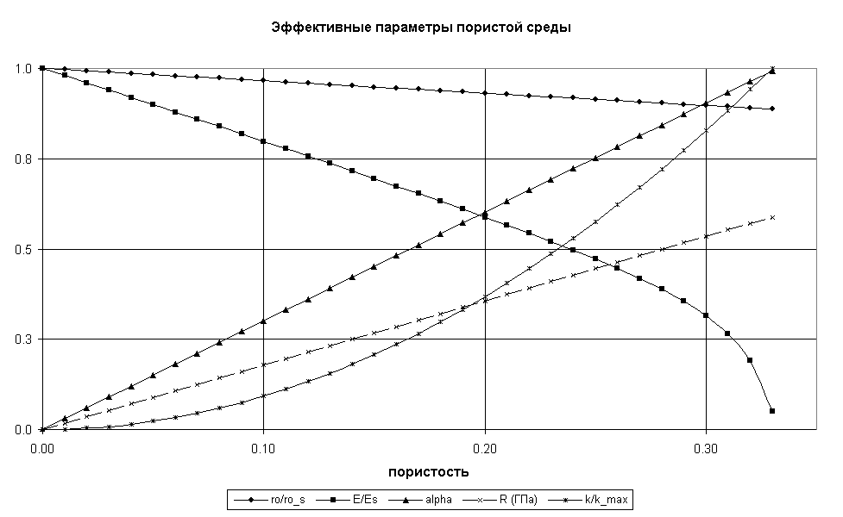
Рис.1. Графики зависимостей эффективных физико-механических параметров пороупругого материала от значения пористости.
Заметим, что при пористости φ, большем некоторого значения согласно выражению (6.2а), объемный модуль упругости становится отрицательным. Поэтому с физической точки зрения имеет смысл рассматривать приведенные выше эффективные параметры только в определенных пределах. При выбранных значениях упругих модулей твердой фазы критическое значение пористости равно:
$φ_{\text{max}}=1−\frac{K_{s}}{K_{s}+4{G_{s}}/3}=0\text{.}\text{332}$ (6.5)
В результате решения системы (5.9а, б) получены амплитудно-частотные характеристики (АЧХ) поперечных колебаний пороупругого стержня при рассмотренных выше граничных условиях. На рис.2 показаны соответствующие резонансные кривые, отображающие зависимость амплитуды прогиба от частоты внешней гармонической силы в средней точке стержня, имеющей координату x=150 мм. В качестве примера фазочастотной характеристики (ФЧХ) приведена зависимость фазы поперечных колебаний в той же точке стержня от частоты возмущающей силы (рис.3).
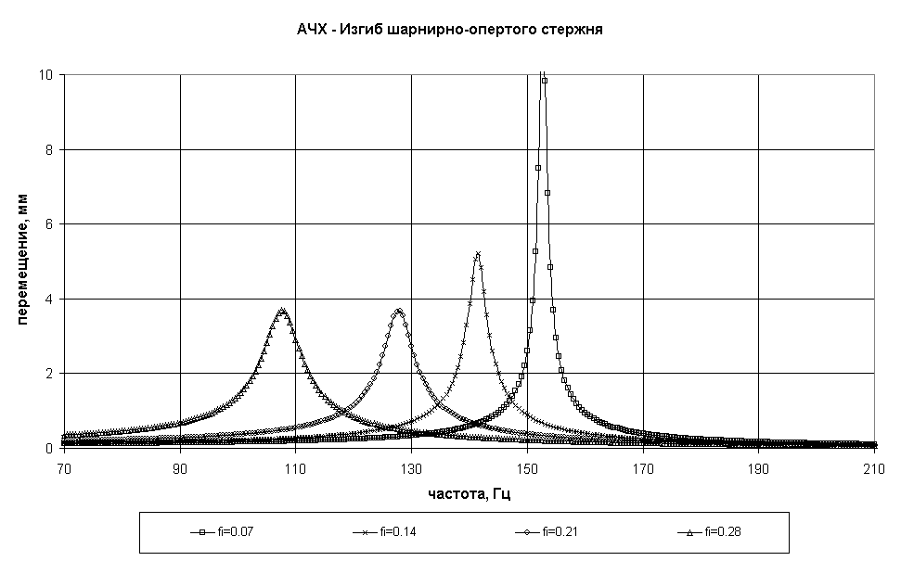
Рис.2. Амплитудно-частотные характеристики поперечных колебаний опертого пороупругого стержня, рассчитанные в среднем сечении стержня.

Решение системы (5.9а,б) дает значения эквивалентного момента давления жидкости ${\hat{M}}_{p}=−\int{y\hat{p}\text{dA}}$ вдоль продольной оси стержня. Поэтому для вычисления самого давления необходимо априорно задать его распределение по сечению. Примем линейный закон распределения давления $\hat{p}\left(x,y,z\right)=2y{\hat{p}}_{0}{\left(x\right)}/a$, где ${\hat{p}}_{0}$ имеет смысл давления в порах на верхних волокнах стержня: y=a/2, что позволяет определить ${\hat{p}}_{0}\left(x\right)=−6{\hat{M}}_{p}{\left(x\right)}/{a^{3}}$. В соответствии с данной формулой на рис.4 показаны резонансные кривые, соответствующие зависимости давления ${\hat{p}}_{0}$ в средней точке x=150 мм.
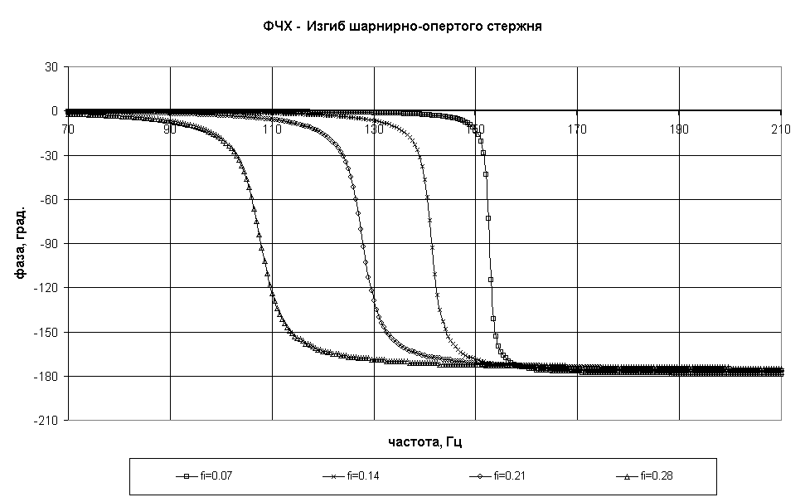
Рис.3. Фазочастотные характеристики поперечных колебаний шарнирно опертого пороупругого стержня, рассчитанные в среднем сечении стержня.

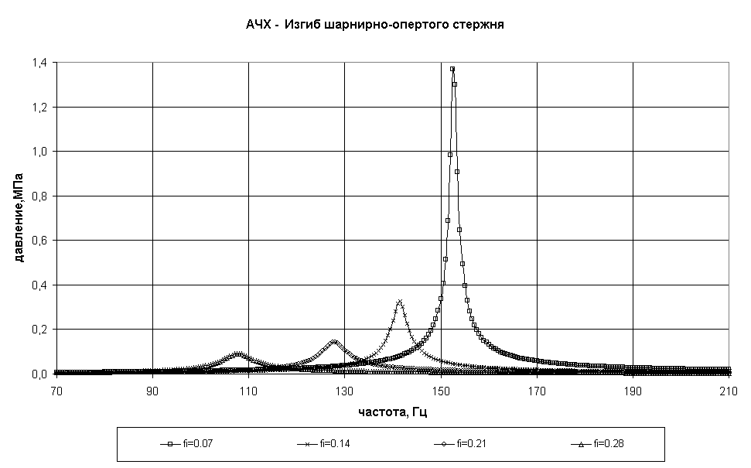
Рис.4. Резонансные кривые, соответствующие зависимости давления жидкости в порах в среднем сечении стержня от частоты поперечной возмущающей силы.

Сравнительный анализ амплитудно-частотных характеристик стержня, совершающего поперечные колебания, позволяет сделать ряд выводов об упругих и диссипативных свойствах конструкции из пористого материала, насыщенного жидкостью. Можно отметить два характерных свойства колебательной системы (рис.2). Во-первых, резонансная частота стержня плавно смещается вниз от значения 152.5 Гц до 107.5 Гц при увеличении пористости в заданных пределах от 0.07 до 0.28, что объясняется существенным уменьшением эффективного модуля Юнга практически по линейному закону до значения φ=0.25 при незначительном снижении полной плотности ρ (рис.1). Во-вторых, имеет место диссипация энергии в системе, что приводит к ограниченной амплитуде колебаний при совпадении частоты возбуждающей силы с собственной частотой колебаний стержня. Более того, при увеличении пористости от нуля до максимального значения эффект демпфирования колебаний усиливается, о чем свидетельствует уменьшение добротности колебательного контура. Однако необходимо отметить интересную особенность системы, что при изменении пористости от 0.21 до 0.28 ожидаемого дальнейшего снижения амплитуды резонансных колебаний не наблюдается.
Из общих теорем механики известно, что о наличии диссипации в системе также свидетельствуют фазочастотные кривые. В качестве примера в статье приведены фазочастотные характеристики поперечных колебаний стержня (рис.3). При малом значении пористости среды сдвиг фазы колебаний на 180° происходит достаточно быстро при переходе системы через резонанс. При увеличении пористости до максимального значения имеет место значительное сглаживание ступенчатой функции.
Поведение давления в порах в целом повторяет характер зависимости прогиба стержня от частоты внешнего воздействия (рис.4). Можно предположить, что основной вклад в движение жидкой фазы вносят упругие перемещения твердого каркаса, который физически вовлекает в свое движение жидкость, содержащуюся в порах. Имеющее место относительное движение жидкости может быть проанализировано в соответствии с формулой (4.5), что, однако, уже выходит за рамки настоящей публикации. Данный вопрос будет рассмотрен впоследствии.
Заметим, что как следует из уравнений (5.9а,б), при $α\left(φ\right)−χ\left(ω,φ\right)=0$система уравнений перестает быть связанной, распадаясь на два независимых уравнения, описывающих самостоятельное движение твердой фазы и распределение жидкости в порах, которое в данном случае равно нулю, если отсутствуют внешние потоки через внешнюю поверхность тела и объемные источники. Согласно представлению (5.3а) данное выражение будет выполняться всегда при пористости φ=0, что полностью соответствует физическому смыслу.

7. ЗАКЛЮЧЕНИЕ

В представленной статье рассмотрены общие теоретические вопросы расчета вынужденных гармонических колебаний пористых структур, насыщенных жидкостью. Дифференциальные уравнения движения, записанные относительно вектора перемещений твердой фазы и давления жидкой фазы, получены исходя из общих соотношений теории пороупругости Бийо. Полученная система связанных уравнений допускает простые аналитические решения, анализ которых может помочь лучше понять физические принципы, обусловливающие особенности динамического поведения пористых тел и конструкций. Кроме того, общие уравнения могут быть использованы для разработки численных алгоритмов, например, для построения смешанной формулировки метода конечных элементов, в которой в качестве основных переменных будут выступать перемещения упругого скелетона и давление жидкости. При этом по сравнению с классической формулировкой уравнений пороупругости относительно векторов упругой и жидкой фаз имеет место снижение числа степеней свободы в каждом узле конечно-элементной сетки с шести до четырех, что существенно для численных алгоритмов.
Полученные результаты имеют ясный физический смысл и позволяют использовать разработанный подход для расчета сложных биомеханических систем, насыщенных жидкостью, таких как длинные трубчатые кости опорно-двигательного аппарата, связки, хрящи, сухожилия и скелетные мышцы, для математического описания которых аппарат теории двухфазных сред представляется наиболее естественным. Алгоритм расчета вынужденных пороупругих колебаний может быть применен для вибрационного анализа слоистых пористых структур и пенообразных тел, широко используемых в системах звукоизоляции, а также в геомеханике при анализе распространения упругих волн в насыщенных породах и грунтах.

БЛАГОДАРНОСТИ

Автор благодарит заведующего кафедрой биомеханики и валеологии Санкт-Петербургского государственного политехнического университета профессора Зинковского А.В. и заведующего кафедрой механики и процессов управления Санкт-Петербургского государственного политехнического университета профессора Пальмова В.А. за плодотворные дискуссии и полезные замечания.

ЛИТЕРАТУРА

- Biot M.A. General theory of three-dimensional consolidation. J. Appl. Phys., 1941, v.12, N2, pp.155-164.
- Biot M.A. Theory of propagation of elastic waves in a fluid-saturated porous solid, part I: low frequency range. J. Acoust. Soc. Am., 1956, v.28, N2, pp.168-178.
- Biot M.A. Theory of propagation of elastic waves in a fluid-saturated porous solid, part II: higher frequency range. J. Acoust. Soc. Am., 1956, v.28, N2, pp.179-191.
- Лурье А.И. Теория упругости. М., Наука, 1970, 932 c.
- Нигматулин Р.И. Динамика многофазных сред. М., Наука, 1987, 464 с.
- Работнов Ю.Н. Механика деформируемого твердого тела. М., Наука, 1988, 712 c.
- Cheng A.H.-D., Abousleiman Y., Roegiers J.C. Review of some poroelastic effects in rock mechanics. Int. J. Rock Mech. Min. Sci. & Geomech. Abstr., 1993, v.30, pp.1119-1126.
- Cowin S.C. Bone poroelasticity. J. Biomech., 1999, v.32, N3, pp.217-238.
- Suh J.K., DiSilvestro M.R. Biphasic poroviscoelastic behavior of hydrated biological soft tissue. J. Appl. Mech., v.66, pp.528-535.
- Образцов И.Ф., Адамович И.С., Барер А.С. Проблемы прочности в биомеханике. М., Высшая школа, 1988, 311 с.
- Roberts S.G., Steele C.R. Efficacy of monitoring long-bone fracture healing by measurement of either bone stiffness or resonant frequency: numerical simulation. J. Orthop. Res., 2000, v.18, N5, pp.691-697.
- Georgiou A.P., Cunningham J.L. Accurate diagnosis of hip prosthesis loosening using a vibrational technique. Clin. Biomech., 2001, v.16, N4, pp.315-323.
- Кораблев С.С., Шапин В.И. Вибрационная технология диагностики и реабилитации мягких тканей. Контроль, Диагностика, 2000, №6, с.32-36.
- Адамович И.С., Диевбернс У.К. Некоторые задачи динамики большеберцовой кости человека. Совр. пробл. биомеханики, 1989, №6, с.99-111.
- Lowet G., Dayuan X., Van der Perre G. Study of the vibrational behaviour of a healing tibia using finite element modelling. J. Biomech., 1996, v.29, N8, pp.1003-1010.
- Couteau B., Hobatho M.C., Darmana R., et al. Finite element modelling of the vibrational behaviour of the human femur using CT-based individualized geometrical and material properties. J. Biomech., 1998, v.31, N4, pp.383-386.
- Manfredini P., Cocchetti G., Maier G., et al. Poroelastic finite element analysis of a bone specimen under cyclic loading. J. Biomech., 1999, v.32, N2, pp.135-144.
- Li L.P., Cederbaum G., Schulgasser K.. Vibration of poroelastic beams with axial diffusion. European J. Mech., A, Solids, 1996, v.15, pp.1077-1094.
- Leclaire P., Horoshenkov K.V. Transverse vibrations of a thin rectangular porous plate saturated by a fluid. J. Sound and Vibration, 2001, v.247, N1, pp.1-18.
- Allard J.-F. Propagation of sound in porous media: modeling sound absorbing materials. Elsevier, New York, 1993.
- Detournay E., Cheng A.H.-D. Fundamentals of poroelasticity. v.II, Comprehensive Rock Engineering: Principles, Practice & Projects. Pergamon Press, Ch.5, pp.113-171.
- Smit T.H., Huyghe J.M., Cowin S.C. Estimation of the poroelastic parameters of cortical bone. J. Biomech., 2002, v.35, pp.829-835.
- Christensen R.M. Mechanics of composite materials. Wiley, New York, 1979.

Поступила в редакцию 4 марта 2005 года.

